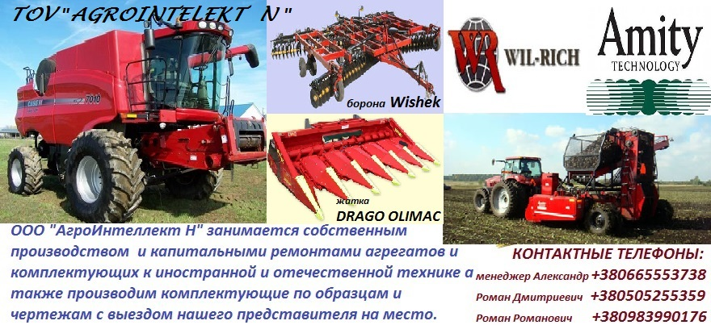
ТОВ «АГРОІНТЕЛЕКТ Н» м.Дніпропетровськ,вул.Журналістів, будинок 9-М
Тел : 066-555-37-38, 098-399-01-76
Наши сайты: http://selhoztehnika.net/company/agro-intellekt-ooo?page=8
http://agrobiz.net/projekt.php?projekt=agrointelekt&m=0
Тел./факс:+38 (06141) 4-27-60 E-mail:nazarov.rd9@gmail.com
 | Кукурузная жатка «CLAAS JAGUAR 840»
 | № | Каталожный номер |  | Цена
 | 1 | 910314.1 Шестерня кон. |  | 1073.00
 | 2 | 911838.0 Шестерня кон. |  | 1188.00
 | Жатка «CLAAS JAGUAR 690S»
 | № | Каталожный номер |  | Цена
 | 1 | 912551.0 Втулка |  | 270.00
 | 2 | 980636.0 Вал |  | 1613.00
 | 3 | 980613.2 Шестерня |  | 1937.00
 |  | Жатка кукурузная "DRAGO OLIMAC"
 | № | Наименование |  | Цена
 | 1 | DR12140 Шестерня |  | 922.00
 | 2 | DR12230 Вал-шестерня |  | договорная
 | 3 | DR3360 Вал |  | 656.00
 | 4 | DF6190 Звездочка |  | 375.00
 | 5 | DR6220 Вал шестигранный |  | 526.00
 | 6 | DR7050 Вал-шестерня |  | 965.00
 | 7 | DR7110 Фланец (Суппорт) |  | 360.00
 | 8 | DR7150 Вал-шестерня |  | 965.00
 | 9 | DR7210 Шестерня |  | 555.00
 | 10 | DR7220 Вал |  | 411.00
 | 11 | DR8060 Вал |  | 886.00
 | 12 | DR8080 Шестерня |  | 432.00
 | 13 | DR8100 Шестерня двойная |  | 1311.00
 | 14 | DR8170 Шестерня |  | 857.00
 |  |  | ВИШЕК (борона)
№ |  |  | Наименование |  | Цена
1 |  |  | 105216 Чистик |  | 137.00
2 |  |  | 106471 Чистик левый |  | 188.00
3 |  |  | 106472 Чистик правый |  | 188.00
4 |  |  | 1403 Винт регул. 56" |  | договорная
5 |  |  | 4057814 Корпус подшипника |  | 461.00
6 |  |  | 1506 Гайка |  | договорная
7 |  |  | 107253 Диск |  | 1080.00
 |  |  | "GREGOIR BESSONI" (борона)
№ |  |  | Наименование |  | Цена
1 |  |  | 105216 Чистик |  | 137.00
2 |  |  | 106471 Чистик левый |  | 188.00
3 |  |  | 106472 Чистик правый |  | 188.00
4 |  |  | 1403 Винт регул. 56" |  | договорная
5 |  |  | 4057814 Корпус подшипника |  | 461.00
6 |  |  | 1506 Гайка |  | договорная
 |  | КЕЙС (трактор)
№ |  | Наименование |  |  | Цена
1 |  | 87400196 Ось качения |  |  | 2584.00
2 |  | 378410А1 Шкворень (Крышка) |  |  | 856.00

